Definice času http://www.aldebaran.cz/forum/viewtopic.php?t=1008&postdays=0&postorder=asc&start=0
kanuk  Založen: 19. 11. 2005  Příspěvky: 170  Bydliště: Vancouver, B.C., Kanada
  Zaslal: út, 15. květen 2007, 7:50 Předmět: Definice času
  Což takhle: Čas je parametr nesmysl jednoznačně určující rozložení hmoty v prostoru, jmenovitě polohu hvězd. Jakýkoliv periodický děj pak je jednotka pro měření času. O.K. Hodiny jsou system, systém ? pouze jednoduchý mechanizmus na výrobu periodických intervalů, převážně pomocí kmitů = vln který ukazuje okamžitou hodnotu ?? času v určitém místě. Podle teoretických fyziků to „co“ to ? platí "absolutně", t.j. jestliže se rychlost plynutí času slovo „rychlost“ pro tempo plynutí času je nevhodné ! mění s rychlostí pohybu - třeba pozorovatele - mění se i chod hodin. Chod hodin se nemění nikdy !, pouze se mění pozorovaná fakta, tedy pozorovaný rudý posuv a ten je vadně-závadně vyhodnocován ! ( rudý posuv projevem dilatace, ale projevem pootáčení soustav …V tom případě je možné definovat čas jako to, co ukazují hodiny. To je špatný návrh. Hodiny ukazují intervaly času. Čas sám je V E L I Č I N A a to fyzikální, pravá poctivá vesmírná veličina. Vnímáme-li, a říkáme-li, že „čas běží“, pak to znamená, že tato fyzikální Veličina „disponuje = má“ časovou dimenzi ( podle mě má nejméně tři dimenze ) a na té dimenzi jsou ukrajovány intervaly ( lidmi nazvané sekundy, hodiny, roky ). Ukrajování intervalů na časové dimenzi je dáno ve Vesmíru vzájemným působením a změnami-proměnami hmoty a časoprostoru. Ukrajování intervalů na časové dimenzi „provádí“ hmotné těleso při svém pohybu časoprostorem. Čas neběží „nám“ ale my běžíme „jemu“, my běžíme „po časové dimenzi“ a tím ukrajujeme intervaly. Intervaly, které jsme si zvolili. I Cesium ukrajuje intervaly na časové dimenzi, protože se pohybuje „periodickými vlnami“ respektive vysílá periodické vlny.
  Tento můj výklad-popis nemusí být ještě naprosto perfektní, určitě ho někdo ještě zdokonalí.

Michal  Založen: 04. 03. 2006  Příspěvky: 8083
  Zaslal: út, 15. květen 2007, 12:08 Předmět:
  Podle mě je ČAS šikovná abstrakce ??? a mezičlánek při matematickém popisu přírodních dějů. …čímž Michal říká, že čas se hodí ( reálně ) jen pro matematiku, ale né „pro Vesmír“, tento názor, toto tvrzení je ovšem filozofie…( a spíš náboženství ) .
  V principu bychom se obešli i bez času. Přesně naopak. Dokonce už Einstein řekl v r. 1916, že kdyby zmizela z vesmíru hmota, že by zmizel i prostor a čas…a naopak. Vystačili bychom si s pojmem "událost". Událost je něco, změna stavu, tj. interakce hmoty s časoprostorem, v časovém intervalu. Bez toho intervalu by nebyla ta událost…, takže interval na časové dimenzi je podstatným artefaktem pro „událost“ Například cvaknutí nějakého přístroje ("hodin"). Každý výsledek experimentu můžeme formulovat stylem:
  Než kámen dopadne z výšky 5m na zem, tak naše kyvadlo 5krát kývne. Než kyvalo 5krát kývne, světlo uletí tolik a tolik km. Než světlo uletí tolik a tolik km, rozpadne se tolik a tolik atomu radioaktivníh prvku.
  "Čas" je jen způsob, pane profesore Kulhánku…takto co předvádí fórum na Aldebaranu, tak je ty studenty učíte ?, už deset let ?, a zavádíte doktrínu pro „demokraty“ mamrdy ? aby dle ní hlídali „čistotu“ vědy ????...tak ? jak tyhle všechny věci shrnout dohromady. Když řekneme, že kámen bude padat 2 sekundy, musí tomu odpovídat všechny ostatní procesy, které trvají taky 2 sekundy. Zavedení abstraktního "času" nám jen usnadní spoustu práce. A jakpak to pan autor myslel ?
Návrat nahoru
Vojta Hála  Založen: 06. 06. 2004  Příspěvky: 5986  Bydliště: egg zavináč jabber tečka cz
  Zaslal: út, 15. květen 2007, 12:41 Předmět:
  Michal napsal:
  Podle mě je ČAS šikovná abstrakce a mezičlánek při matematickém popisu přírodních dějů. .... Když řekneme, že kámen bude padat 2 sekundy, musí tomu odpovídat všechny ostatní procesy, které trvají taky 2 sekundy. Zavedení abstraktního "času" nám jen usnadní spoustu práce.
  Perfektní, lépe bych to neřekl. Navíc pochybuji, že by filozofové měli nějakou lepší použitelnou definici než tohle. No, že by toto byla fyzikální definice – experimentem potvrzená pravda – ona šikovná abstrakce jakožto definici času a nikoliv filozofický výrok, tak to je pak nehorázný „fyzikální“ výrok mamrda a o jeho fyzikální podstatě ( „šikovné“ abstrakci ) pochybuji.
…ale prostý laik myslící vlastní hlavou „proti Pravidlům“ nepodlehl mamrdovi a odpověděl mu toto → → →
kanuk  Založen: 19. 11. 2005  Příspěvky: 170  Bydliště: Vancouver, B.C., Kanada
  Zaslal: út, 15. květen 2007, 16:08 Předmět: Definice času
  "Abstrakce jménem ČAS" - jak napsal Michal. Je ale zajímavé, že tuto abstrakci můžeme měřit. A je to jedno z nejpřesnějších měření, ne-li to nejpřesnější. Tak nevím.
A utřel nadvědcovi hubu …
………………………………………………………………………………………………….……….

Vojta Hála  Založen: 06. 06. 2004  Příspěvky: 5986  Bydliště: egg zavináč jabber tečka cz
  Zaslal: st, 3. říjen 2007, 16:31 Předmět: Re: Definice času
  Zoe napsal:
  ... Tímto způsobem se čas také stává diskrétní veličinou. Ani čas tedy neubíhá jako voda v řece, nýbrž jako tikot hodin, přičemž každý "tik" trvá jednu Planckovu periodu: sekundy. ...
  Voda v řece nebo ve sklenici se taky skládá z molekul. ;-) Z toho plyne, že neuděláme chybu, když na normálních měřítkách (řekněmě do ) budeme čas považovat za spojitý. O.K. Na malých měřítcích je čas kvantován, na velkých měřítcích je spojitý. To je velmi důležitý fakt. Je to podobný fakt jako :
  http://www.hypothesis-of-universe.com/docs/b/b_123.doc a jako :
  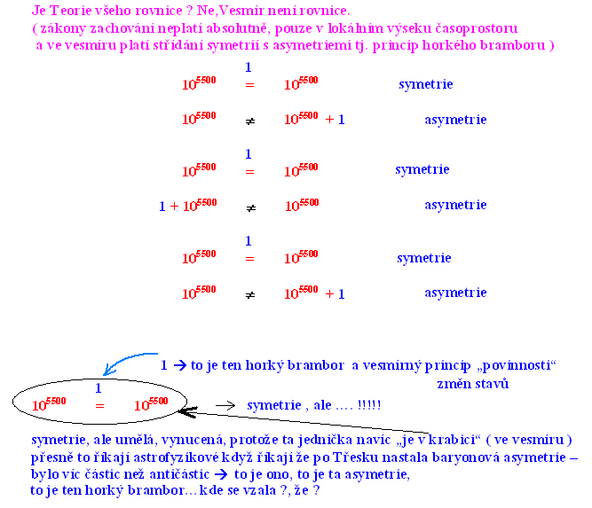
  Je to v té předloze velmi podobné : na malých měřítcích je nespojitost, na velkých měřítcích spojitost, na malých měřítcích je „vlna“ veliká, jsou na osách „evidovány“ shluky a mezery,…a na velkých měřítcích je vlna viděna jako přímka, vlnky nejsou vidět…, na velkých měřítcích platí symetrie → 10⁵⁵⁰⁰ = + + 10⁵⁵⁰⁰ čili spojitost , a na malých měřítcích platí „nesymetrie“ 1 = 2, čili nespojitost (( řečenou mou „filozofií“ ))
  Byl bych raději, kdybychom pro potřeby tohoto fóra v těchto měřítkách zůstali. Je dobré vědět, že na smyčkové gravitaci či na superstrunách se reálně pracuje, ale ani jedno zatím není experimenty prověřená teorie připravená k použití. A my to tady nedořešíme. Prozatím konstatujme, že otázka struktury časoprostoru na malých měřítkách je otevřená. … a proto se o ní na Aldebaranu nesmí mluvit – viz PRAVIDLA. Já na svém webu smím, svobodně. Proto dodám do „otázek struktury čp“, že na malých měřítcích je fyzikální časoprostor křivý, zvlněný, až bizarně do časoprostorové pěny a „v řezech“ té pěny lze ukázat ta nespojitost, čili posloupnosti „bodů a mezer“, posloupnosti jedniček a nul ( 0,1,0,1,0,1,0 …), čili shluky křivostí dimenzí veličin, tj. tří dimenzí délkových a tří dimenzí časových a tvorba shluků = vlnobalíčků, které jsou už částicemi hmotovými…atd.
Návrat nahoru
mirakles  Založen: 30. 09. 2007  Příspěvky: 15
  Zaslal: st, 14. listopad 2007, 0:45 Předmět: Re: Definice času
  Zoe napsal:
  mirakles napsal:
  Zoe napsal:
  No na názor má každý právo. Ale pokud jej chceš prezentovat na fyzikálním fóru, bylo by dobré ale nikoliv nutné.. a nikoliv jako podmínka svá tvrzení podpořit něčím hmatatelným, páč jináč to neni fyzika, ale náboženství. Nekorektní doktrína od ZOE : co není podloženo „něčím hmatatelným“, tak to je náboženství ??? Pane Zoule, to bych do Vás neřekl
  Souhlasím s prvním odstavcem,který zcela jistě platí také pro TEBE.
  Samozřejmě, že platí. Na rozdíl od tebe však cituji zoe napadá miraklese práce předních odborníků na gravitační fyziku z významných světových univerzit. Práce, ze kterých plynou měřitelné předpovědi, a testování některých těchto předpovědí již proběhla, nebo právě probíhají. Ty, zdá se, opíráš svá tvrzení pouze o vlastní intuitivní dojmy, přímo úměrné úrovni tvých znalostí. Adekvátní kritika za kritiku…
  Není třeba se vztekat a plivat oheň a síru na někoho,kdo má jiný názor nebo pohled na svět,když sám tu papouškuješ intuitivní dojmy a neověřené teorie a pochybné důkazy přímo úměrné tvé fantasmagorické inteligenci. Mirakles se brání, byť neadekvátně…eskaluje oplácení
Návrat nahoru
Vojta Hála  Založen: 06. 06. 2004  Příspěvky: 5986  Bydliště: egg zavináč jabber tečka cz
  Zaslal: st, 14. listopad 2007, 8:41 Předmět: Re: Definice času
  mirakles napsal:
  ... přímo úměrné tvé fantasmagorické inteligenci.
  Prosím, vyhněte se osobním útokům. Kritizujte příspěvky, ne autora. Podobným stylem ( jako mirakles ) ovšem reaguje V.Hála do lidí, do obyčejných laiků-přispěvatelů, dalších 7 let na tomto fóru. Vždy arogantně, povýšenecky a s dávkou ironie a nadutosti a urážení autorů se nevyhýbá

JN, 22.02.2015

